课程教学进度计划表
一、基本信息
课程名称 | 法学概论
课程代码 | 2170083 | 课程序号 | 0638 | 课程学分/学时 | 2/32
授课教师 | 廖艺晗 | 教师工号 | 19148 | 专/兼职 | 专
上课班级 | 养老服务B23-1、2 | 班级人数 | 81 | 上课教室 | 一教103
答疑安排 | 每周二13：00-15：00 地点：11号教学楼422办公室 电话021-38128377
课程号/课程网站 | 无
选用教材 | 《法理学》（第二版），《法理学》编写组，人民大学出版社、高等教育出版社
参考教材与资料 | 1.《法学概论》（第七版），主编：谷春德、杨晓青，中国人民大学出版社；  2.《法律基础》，主编：高其才，清华大学出版社；  3.《法学概论》，主编：吴祖谋，李双元，法律出版社

二、课程教学进度安排
课次 | 课时 | 教学内容 | 教学方式 | 作业
1 | 2 | 法的概念与本质；法的基本特征；法的要素；法的产生、发展与历史类型，奴隶社会的法、封建社会的法、资本主义社会的法、社会主义社会的法，两种对立的法的起源观，法的起源；法系；大陆法系、英美法系以及两者之间的主要区别、中华法系。 | 讲课 | 课前预习
2 | 2 | 法的渊源的概念、种类；法的分类，包括国内法与国际法、成文法和不成文法、实体法和程序法、一般法与特别法、公法与私法、普通法与衡平法；法的效力的范围，法的效力的冲突及其解决方式；中国传统法学思想的形成和发展、社会主义法的产生、本质和作用 | 讲课 | 课前预习  课后思考题
3 | 2 | 社会主义立法的指导原则；中国的立法体制、立法权限的划分；中国的立法程序，法律案提出、审议、表决，法律公布；中国特色社会主义法律体系的基本框架；国内法与国际法，国内法与涉外法 | 讲课 | 课前预习  课后思考题
4 | 2 | 法治的一般原理，法治与人治、法治与法制、法治与德治、法治与治理；全面依法治国的政治方向；全面依法治国的工作布局与重要任务；全面依法治国的重要保障；建设法治中国 | 讲课 | 课前预习  课后思考题
5 | 2 | 宪法概述；我国的国家性质；我国的国家形式；我国公民的基本权利和基本义务；我国的国家机构；维护宪法的尊严和权威，全面贯彻实施宪法。主义法治与党的领导；全面推进中国特色社会主义法治实践。 | 讲课 | 课前预习  课后复习题
6 | 2 | 行政法的概念与原则；行政组织：行政机关与公务员；行政行为；行政救济；行政责任。 | 讲课 | 课前预习  课后复习题
7 | 2 | 民法概述；民事权利；物权；合同；婚姻家庭；继承；侵权责任及诉讼时效。 | 讲课 | 课前预习  课后复习题
8 | 2 | 了解民事法律关系，民事法律行为、民事法律责任 | 讲课 | 课前预习  课后复习题
9 | 2 | 作为民事主体，享有民事权利，结合案例分析，明确如何加强自身法律修养，如何更好的处理医疗纠纷。 | 讲课+案例分析 | 课前预习  课后复习题
10 | 2 | 社会法概述；劳动法；劳动合同法；劳动争议的调解与仲裁；社会保障法律制度。了解劳动调整的对象，劳动合同的基本内容，劳动争议的解决方式等. | 讲课 | 课前预习  课后复习题
11 | 2 | 结合案例分析：作为医务人员，了解劳动者的主要权利和义务，出现争议如何进行解决。刑法概述；犯罪。 | 讲课+  案例分析 | 课前预习  课后复习题
12 | 2 | 刑罚；我国刑法分则规定的犯罪种类。结合案例分析：了解犯罪概念、犯罪构成、犯罪状态等主要内内容，提升自身法律意识。 | 讲课+案例分析 | 课前预习  课后复习题
13 | 2 | 民事诉讼法概述；民事诉讼参加；反诉、财产保全和先予执行；民事诉讼证据及举证责任；民事诉讼中的管辖。 | 讲课 | 课前预习  课后复习题
14 | 2 | 结合案例进行分析，更好理解如何用法律的手段维护医务工作者的合法权益。 | 讲课+案例分析讨论 | 课前预习  课后复习题
15 | 2 | 民事诉讼中的强制措施；诉讼费用；民事诉讼审判程序；执行程序。行政诉讼法概述；行政诉讼程序。 | 讲课 | 课前预习  课后复习题
16 | 2 | 刑事诉讼法概述；刑事诉讼中的专门机关和刑事诉讼参与人；管辖；刑事诉讼中的强制措施；国际公法；国际私法；国际经济法。 | 讲课+考前复习 | 复习所有章节
17 |  |  | 考试
三、考核方式
总评构成 | 占比 | 考核方式
1 | 期末考试 | 50%
X1 | 中期考核（案例分析） | 20%
X2 | 平时作业 | 20%
X3 | 平时表现（出勤率、课堂表现） | 10%

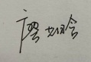
任课教师： 系主任审核： 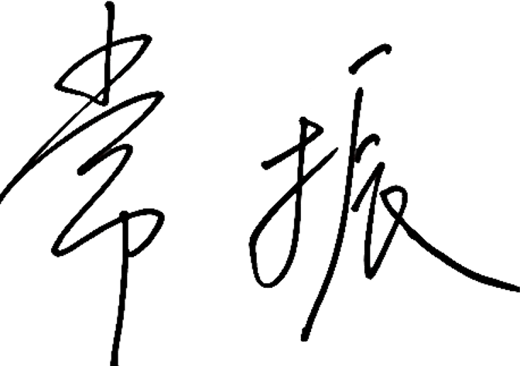 日期： 2026年3月12日

